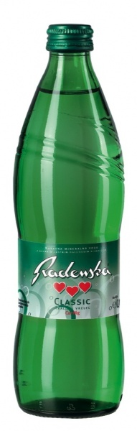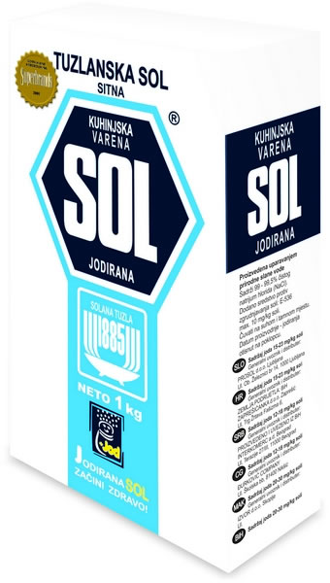
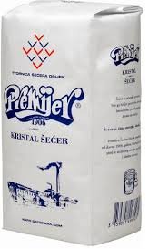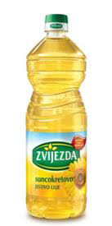
OTPADNU AMBALAŽU U KUHIJI OBOJI/PREKRIŽI/POŠARAJ:
-OD PAPIRA CRVENO
-OD PLASTIKE PLAVO

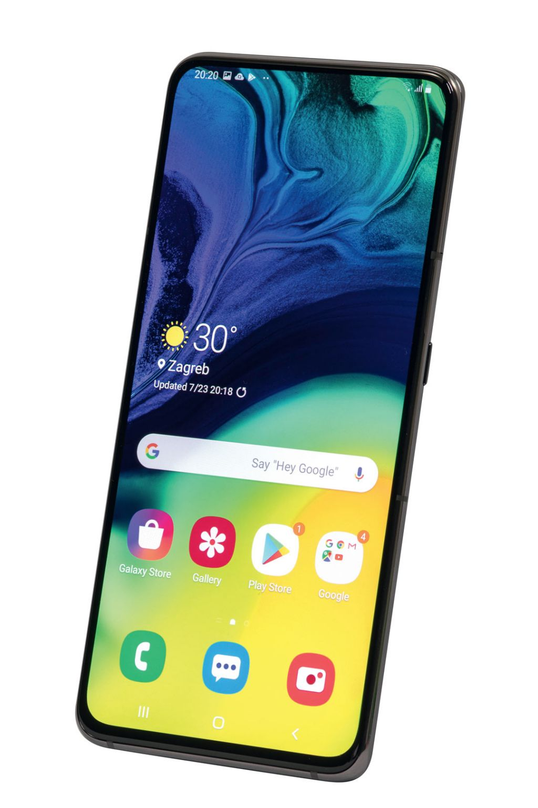MOBITEL

